Отчет о проделанной работе
сектора муниципального хозяйства и торговли

05.02.2024год в пос. Задонский проводилась уборка локального навала мусора.
Было 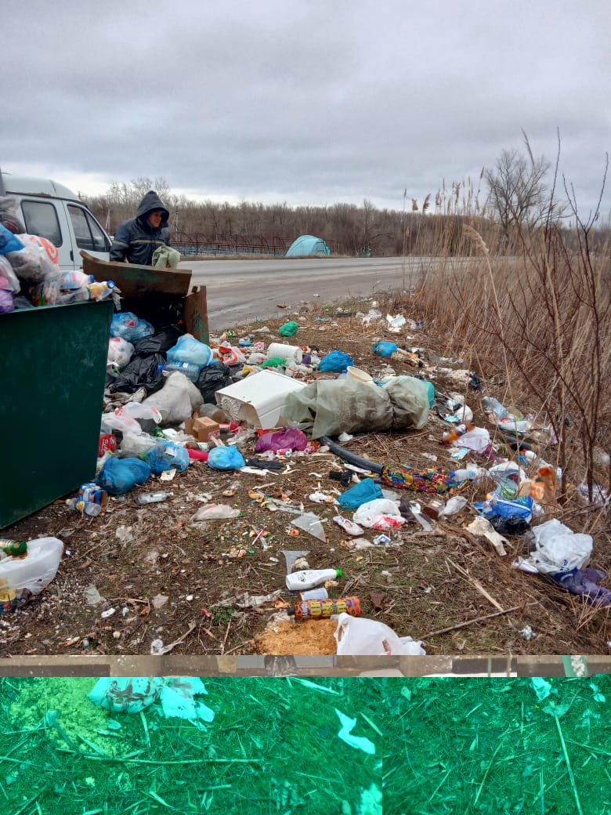

Стало 